# CAPÍTULO III

# METODOLOGÍA

## III. 1 Factores que determinaron la elección de la metodología

Teniendo en cuenta los siguientes factores:

1. Software en el cuál se basa en una aplicación móvil que nos permitirá facilitar la ubicación de puntos importantes dentro del campo universitario.
2. El tiempo, el cual, aunque no es holgado, sí se cuenta con tiempo suficiente y necesario para llevarlo a cabo de forma exitosa.
3. Proyecto de gran envergadura.
4. Experiencia con la cual se cuenta de manera previa en la metodología.

Conociendo lo anterior y, analizando detenidamente e identificando los factores que tienen más peso, se llegó a la conclusión que la metodología ideal para el desarrollo del proyecto es “**Scrum**”.

## III. 2 Metodología Scrum

Scrum es un marco de trabajo perteneciente al movimiento de metodologías ágiles, las cuales (a diferencia de las metodologías orientadas a planes), tienen la característica principal y fundamental de que están basadas en la creación de piezas de software funcional, esto es lo más importante; otro punto a destacar es que, como es bien sabido, un software casi nunca o muy difícilmente sigue unas etapas estáticas o predefinidas, ya que por la naturaleza del mismo, es necesario “pulir” lo que se requiere para ser completado con éxito, y esto hace que se tenga que constantemente revisar fases anteriores de manera recurrente y en consecuencia, no tener una “linealidad” en lo que vamos realizando.

**Sprint:** Es la fase central y lo que caracteriza al marco de trabajo Scrum. Es el periodo de tiempo en el que se realizan todas las tareas discutidas y estudiadas durante el Sprint Planning, según indican (Pham & Pham, 2012, p. 9) “Normalmente, la duración de un sprint será de entre 1 a 4 semanas”.

En la figura n podemos observar como los sprints componen la base central y otras etapas giran a su alrededor

**Sprint Planning:** Es una sesión en la que todos los miembros del equipo se reúnen para discutir todo lo que se hará en el próximo sprint. En esta reunión se indican todas las tareas que se llevarán a cabo, quién estará a cargo de qué tarea; además, la duración que tome cada tarea deberá ser discutido y decidido (preferiblemente) por el equipo en conjunto, la duración del Sprint Planning varía dependiendo de la duración del sprint a realizar, (Pham & Pham, 2012, p. 8) explican que “Normalmente la reunión del sprint planning debería ser alrededor de 8 horas por sprint de 4 semanas y debería ser ajustado a 4 horas por sprints de 2 semanas”.

**Daily Scrum:** Es una reunión que se hace todos los días durante el sprint y como explican (Pham & Pham, 2012, p. 8) “Su duración ha sido reducida a no más, en lo práctico, a un alrededor de 15 minutos”. En estas reuniones diarias es donde cada integrante del equipo de proyecto le hace conocer a los demás el estatus de cada una de las tareas que está realizado e indicar si necesitan apoyo en alguna, en las Daily cada integrante responde tres preguntas principales: ¿Qué hicieron el día anterior?, ¿qué harán hoy?, ¿hay algún problema o inconveniente encontrado durante la realización de la tarea?.

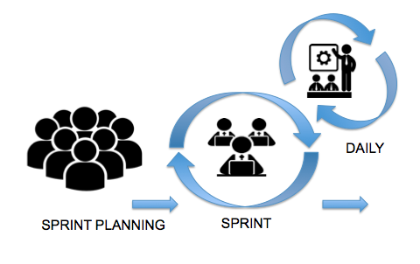

***Figura n :*** Sprint planning, sprint and daily Scrum ***Fuente:*** Elaboración propia basado en Pham & Pham (2012)

**Sprint Review:** Es una reunión donde el equipo y el dueño del producto se reúnen para discutir tres puntos principales, primero, qué se ha hecho y qué no se ha hecho, segundo, el equipo de proyecto debe en esta reunión demostrar lo que se ha hecho al dueño del producto para que este mismo pueda darles una retroalimentación, tercero, recibir actualizaciones por parte del dueño del producto sobre algún cambio en el producto (Pham & Pham, 2012). Además, “Normalmente dura cuatro horas para un sprint de cuatro semanas o dos horas para un sprint de dos semanas” (Pham & Pham, 2012, p. 10).

**Sprint Retrospective:** Es una reunión que ocurre al final de cada sprint en la que los integrantes de todo el equipo se reúnen para discutir qué funcionó en el sprint, qué no funcionó y cómo pueden hacer que la colaboración sea mejor para el próximo sprint, además, se puede indicar que problemas hubo en la realización de este para tomarse en cuenta. Pham & Pham (2012) afirman:

La reunión de la retrospectiva debería normalmente durar 3 horas por un sprint mensual pero su duración debe ser ajustada, así como el caso de otras reuniones con un tiempo estipulado, en proporción a la duración del sprint, por ejemplo 2 horas para un sprint de dos semanas. (p. 11)

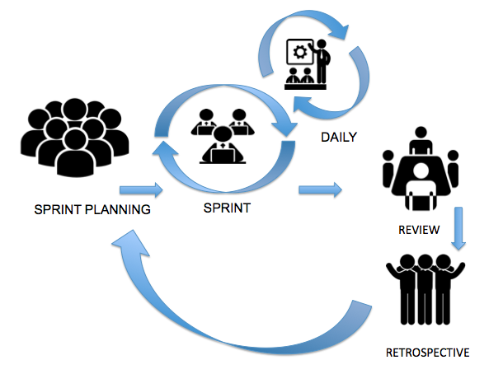

***Figura n :*** Sprint planning, sprint, daily Scrum, review y retrospective ***Fuente:*** Elaboración propia basado en Pham & Pham (2012)